**Grupo 02**

**Integrantes:**

* Berrospi Ramirez Hector Raul
* Evangelista Carpio Yuri Angel
* Samanamud Ramirez Sergio
* Silva Falcon Victor Orlando
* Zamora León Pablo

**Sistema de Citas Médicas**

**Requerimiento:**

Aplicativo de citas médicas (consultar citas médicas que tiene un paciente) (nombre del paciente, nombre del médico, especialidad, fecha y hora) - detalle de la cita (el porqué de la cita, fecha de la cita).

Login, Dashboard, creación de cita, búsqueda de cita.

**Instrucciones de instalación del Sistema de Citas Médicas.**

1. Requisitos:

* **Contar con la versión JDK 11**
* **Contar con la versión Apache NetBeans 18**
* **Contar con la versión del MySQL 8.8**
* **Contar con la versión MySQL Workbench 8.0**

1. **Crear la Base de Datos:**

* Ingresar al MySQL Workbench

* Ingresar tus credenciales previamente configurada en la instalación

* Después de ingresar las credenciales se muestra la siguiente pantalla

* Cargar el Script CrearBD.sql, que se encuentra en la carpeta Script de la siguiente forma:

* Una vez cargado el Script, hacer click en el botón execute

* Una vez ejecutado el script, se debe visualizar de la siguiente forma

1. **Cargar los parámetros y usuarios**

* Cargar el Script CargaParamUsuario.sql, que se encuentra en la carpeta Script de la siguiente forma:

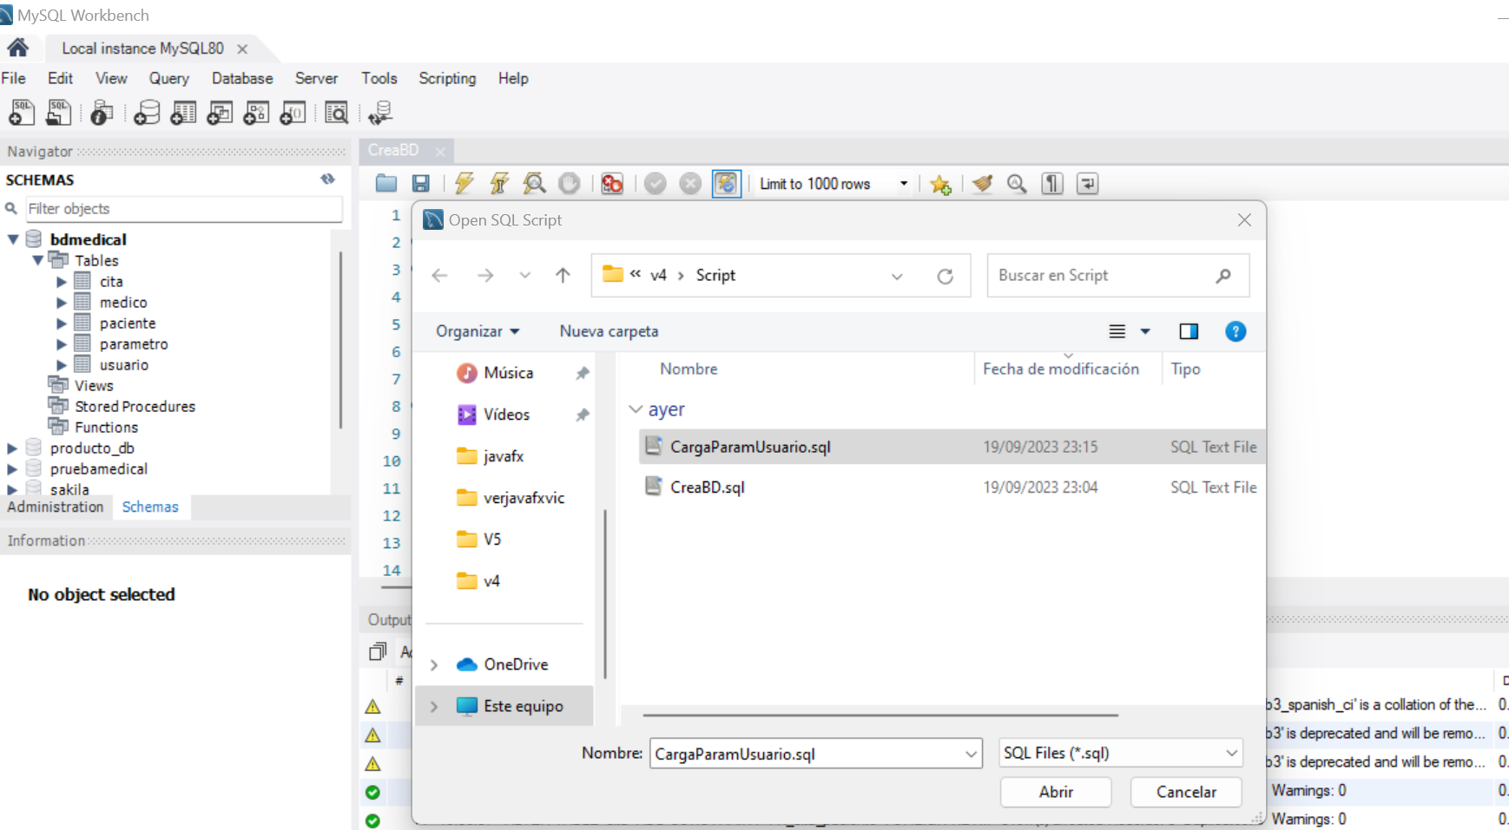

* Una vez cargado el Script, hacer click en el botón execute

1. **Descripción de las tablas**

|  |  |
| --- | --- |
| **Nombre de Tablas** | **Descripción** |
| Parámetro | Tabla que contienes las descripciones de cada código que se establece en las columnas estado y consultorio de la tabla cita y la columna codigoEspecialidad de la tabla médico. |
| Medico | Tabla en la que se registra los datos principales de los médicos. |
| Usuario | Tabla en la que se registra el nombre y clave de los usuarios que accederán al sistema. |
| Paciente | Tabla en la que se registra los datos principales de los pacientes. |
| Cita | Tabla en la que se registra las citas médicas, incluyendo los datos de los pacientes y médicos asociados. |

1. **Levantamiento del Proyecto “medicalsystem”**

* Ubicación de la carpeta de los componentes del proyecto
* Abrir desde Apache NetBeans

* Comprobar que se hayan cargado correctamente el proyecto

* En el paquete útils, ingresar en el archivo Conexión.java y configurar los datos de usuario y password, para la conexión a la BD local según imagen

1. **Ejecución del Proyecto “medicalsystem”**

* Para ejecución se hace click derecho al proyecto y escogemos Run Maven y en el campo Goals digitamos: javafx:run, según imagen a continuación.

* Ingresar con los siguientes usuarios y password activos.

* Interfaz de usuario gráfica, Aplicación, Word

  Descripción generada automáticamente Acceder al sistema.
* Primera Pantalla y opción Dashboard.

* Opción Pacientes.
* Botón Limpiar, limpia los datos ingresados o seleccionados de los combos y cajas de texto
* Botón Agregar, agrega al detalle listado de pacientes los datos ingresados.
* Botón Actualizar, luego de dar doble click en un registro de la grilla listado de pacientes, permite modificar los campos del paciente seleccionado.

* Opción Separar Cita.
* Botón Guardar, guarda los datos previamente registrados o ingresados en los combos y cajas de texto de la pantalla
* Botón Limpiar, deja en blanco los combos y cajas de texto de la pantalla.
* En el combo Médico se selecciona los médicos que fueron previamente ingresados en la BD.
* En el combo Consultorio se selecciona los consultorios cargados en código.
* Asunto es un campo obligatorio.

* Opción Consultar Cita.
* Filtro Nro. Cita, Permite realizar la búsqueda por el criterio número de cita.
* Filtro Doc. De Identidad, Permite realizar la búsqueda por el criterio documento de identidad.
* Botón Buscar, Según el criterio seleccionado previamente realiza la búsqueda en BD y carga los datos encontrados en el detalle Resultados.

